딥러닝이론및응용 기말 Project
학번: 20215194
이름: 윤여산
# 서약
아래 보고서는 본인의 힘만으로 작성해야 하며, 다른 학생에게 질문과 다른 학생의 코드를 참고하는 행위는 모두 금지합니다
* 수업에서 제공한 코드, 노트북은 모두 재활용 가능하며, 카피로 규정하지 않습니다.
* 수업 자료 이외에 참고자료가 있다면, 출처와 사용 부분에 모두 표시하는 경우는 모두 합당한 자료로 인정하겠습니다.
* 위에 대해서 모두 이해하고 동의했다면, 아래 `서약글`에 다음을 작성해주세요:
"본인은 위 서약글을 이해하고 동의하며, 프로젝트를 수행하는데 있어서 반칙을 할 경우 (제공자 포함) 본 프로젝트에 대한 점수가 반영되지 않는다는 것에 동의합니다."

학번: 2025194
이름: 윤여산

서약글: 본인은 위 서약글을 이해하고 동의하며, 프로젝트를 수행하는데 있어서 부정행위를 할 경우(제공자 포함)본 프로젝트에 대한 점수가 반영되지 않는다는 것에 동의합니다.

*모든 코드에는 주석을 작성해 주세요

최종 제출시, 본 보고서와 .ipynb 노트북파일, test에 사용한 모델(.pt)파일을 압축해 제출해 주세요.
중요: 사용한 기법은 자신이 이해한 것 만을 사용하세요. 설명하지 않은 기법을 사용하면 그 부분을 제외하고 채점하겠습니다. 예를 들어서 자신의 힘으로 찾은 코드를 이용하려 하는 경우 내용을 이해하고 보고서에 이해한 내용이 충분히 설명이 되어야만 사용을 허용합니다.

Step 1: Dataset 준비하기
<코드 캡쳐 첨부>
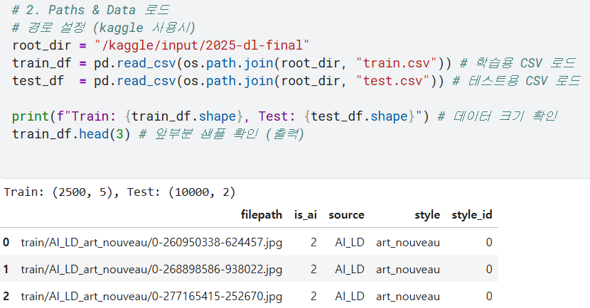
주어진 데이터의 경로를 pandas로 읽어들여 데이터셋으로 사용한다.
train.csv에는 각 이미지의 파일 경로(filepath), 출처(is_ai), 화풍(style_id)이 포함되어 있다.
test.csv는 이미지 경로만 포함, 예측 결과를 제출해야 한다.
데이터는 총 2,500장의 학습 이미지, 5,000장의 테스트 이미지로 구성되어 있다.
pandas로 불러오고 shape를 출력하여 정상 로딩 확인.

Step 2: Dataset에 대한 Data Loaders 구성
<코드 캡쳐 첨부>
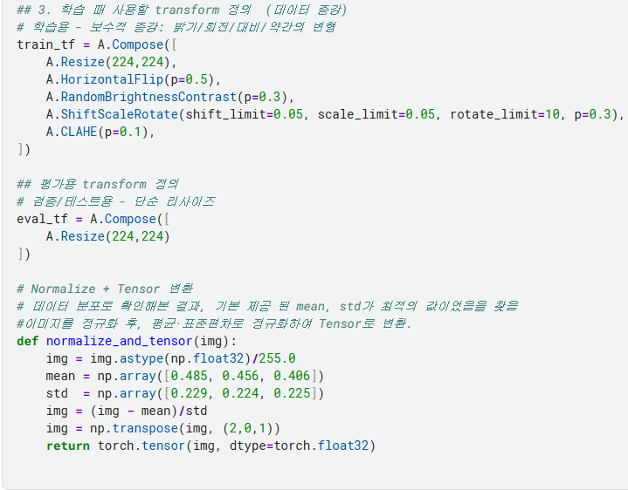
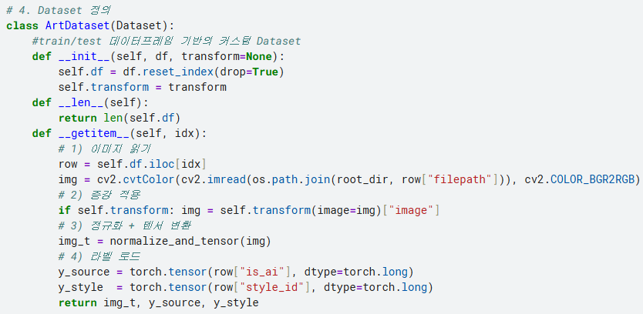

데이터 전처리에 대한 설명
위 작성한 코드에 대해서 설명하세요
증강(Augmentation):
train_tf = A.Compose([
A.Resize(224,224),
A.HorizontalFlip(p=0.5),
A.RandomBrightnessContrast(p=0.3),
A.ShiftScaleRotate(shift_limit=0.05, scale_limit=0.05, rotate_limit=10, p=0.3),
A.CLAHE(p=0.1),
])
Resuze, HorizontalFlip, BrightnessContrast, ShiftScaleRotate, CLAHE조합을 사용한다.
화풍 구분이라는 task 특성상 강한 색조 변형은 피하고 보수적 수준의 증강만 적용하는 게 좋다.
인상주의의 붓 터치나 강렬한 원색 표현, 신인상주의의 점묘기법, 고전주의의 부드럽고 자연스럽게 이어지는 질감, 표현주의의 과감한 형태 변형 등, 작은 부분의 차이가 class 변화에 큰 영향을 끼치기 때문에, 증강이 조금만 강해져도 데이터가 손실되었다. 상대적으로 보수적이라고 느껴지도록 증강을 설정하였다.
(여담으로, 인상주의와 후기 인상주의 그림은 특징적으로 거의 같은 사조였기 때문에 어느 모델도 잘 학습하지 못했을 것으로 추정한다. 데이터를 뜯어보니 점묘화는 거의 없었다. 조르주 쇠라나 폴 시냐크의 점묘법, 고갱 정도가 아니면 유명 후기 인상주의 화가들 또한 기존 사조에서 크게 벗어나지 못했기 때문이다.)

A.HorizontalFlip(p=0.5): 이미지를 50%확률로 좌우 반전하여, 데이터 다양성을 증가시켜 모델이 좌우 방향에 대한 편향을 줄여 일반화 성능을 향상시켰다.
A.RandomBrightnessContrast(p=0.3): 30%확률로 밝기와 대비를 임의 조정하여, 이미지 촬영 환경이나 조도에 따라서도 일반화가 잘 되기를 기대했다.
A.ShiftScaleRotate(shift_limit=0.05, scale_limit=0.05, rotate_limit=10, p=0.3): 이미지를 30%확률로 5%이동, 5%확대와 축소, 10% 회전시켜 약간의 이미지 변형에 대해서도 강건성이 있도록 했다.
A.CLAHE(p=0.1): 10%확률로 지역 대비를 강화해, 이미지 특징이 뚜렷하게 드러나게 하였다.

증강을 과하게 하거나 줄일 경우 일반화 성능이 떨어지고, overfit 되는 등의 문제가 있었다. 이후 모델 발전을 위해 랜덤하게 이미지를 지우고 평균 색으로 채워넣는 증강 또한 시도해봄직 하다.
(이미 색상을 black으로 erase하는 증강 기법을 시도했으나, 유의미한 점수 상승을 이끌어낼 수 없었다.)
또한, 모델 크기에 따라 최적의 데이터 증강의 세기가 달라져 데이터 증강을 테스트하는 시간이 오래 걸렸다.
테스트에서는 train 입력과 size만 맞춰주도록 하였다.

정규화(Normalization):
데이터의 평균, 표준편차로 Normalize. 처음에는 데이터 분포를 직접 출력해보았다. 제출 코드에는 가독성을 위해 누락하였지만, 기본 베이스라인으로 주어진 값이 데이터의 분포를 반영한 것을 확인하여 그대로 활용했다.
모든 이미지는 (3×224×224) tensor로 변환했다. 사전 학습 모델을 사용한 것은 아니지만, ResNet이나 VGG등 이미지넷 기반 모델이 대부분 224×224 이미지로 학습되었기 때문에, 해당 구조를 직접 구현으로 참고하는 이 과제에서도 유의미한 결과를 도출할 수 있을 것으로 추정했다.
np.transpose(img, (2,0,1))를 통해 채널 순서를 변경하여 Pytorch Conv2d 레이어에 channel, height, width 순서를 맞췄다. (그렇지 않을 경우 파이토치 에러가 발생한다)
ArtDataset클래스에서 이미지와 라벨(is_ai, style_id)을 Tensor로 반환.
DataLoader에서 batch_size=16으로 학습에 사용하기로 했다. 실험을 반복한 결과, batch size를 두 배 정도 키우는 것이 더 높은 성적을 거둘 수도 있을 것이라고 기대했지만 GPU의 한계로 batch size를 16까지만 시도할 수 있었다. A100등 더 높은 사양의 GPU를 사용한다면, batch size를 32 이상으로 늘려 병렬연산하며 빠른 연산과 조금 더 상승한 capacity로 학습을 시도할 수 있을 것이다.

Step 3: Neural Network 생성
- Pretrained model을 허용하지 않습니다. (직접 모델을 설계해 주세요)
<코드 캡쳐 첨부>
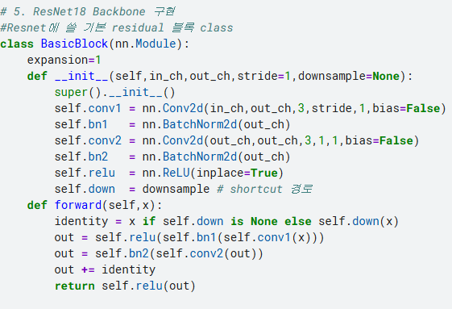
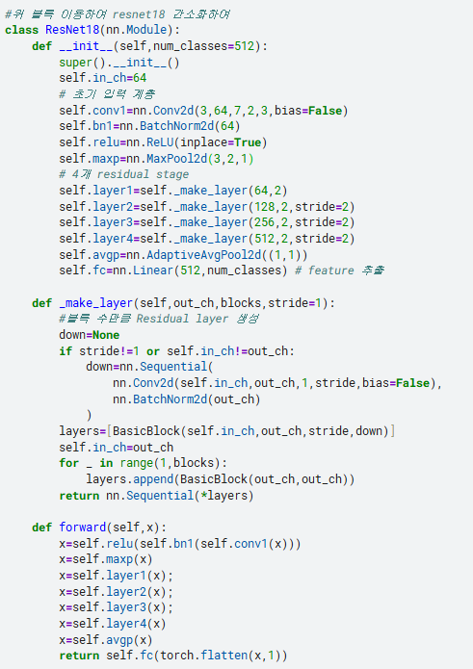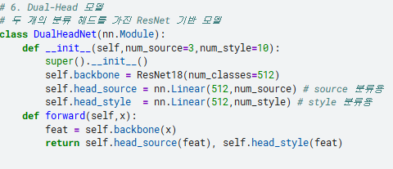
https://github.com/AaronGrainer/pytorch-nlp-multitask
월간 데이콘 등의 많은 대회 코드 공유와, 특히 해당 git에서 Multi-head CNN의 구조 아이디어를 얻었다.

설계한 모델을 출력 후 네트워크를 구성한 방법과 이유를 각 단계별로 설명
Ex) 차원 분석, 채널 수, 커널 크기, linear layer neuron 수
activation function과 선정 이유
최종 layer에서 사용한 activation function이 무엇인지 왜 사용하였는지
CNN 모델이 무엇을 입력 받고 출력하나요? 등…
<서술형>

- 최종 모델 구성
1. 모델 베이스: ResNet18
ResNet18의 구조를 약간 간소화하여 직접 구현했다. Residual Block들로 이루어져있다.

1-1. Residual Block은 BasicBlock으로 선언했고, 구조는 다음과 같다.
콘볼루션(3×3) -> 배치정규화 → 활성화(ReLU)
콘볼루션(3×3) -> 배치정규화
숏컷(스킵 커넥션) 연결 -> 입력 x를 그대로 더하거나, 1x1 콘볼루션으로 크기 조정 + BN 사용한다.
최종 ReLU 적용한다.
BasicBlock: x -> Conv3x3 -> BN -> ReLU -> Conv3x3 -> BN -> +shortcut -> ReLU

1-2. ResNet18
입력은 RGB 이미지로 3채널이고, 출력은 512차원으로 feature vector으로 출력하여 FC layer에 입력된다.
가장 먼저 7x7 Conv Layer를 통과하고, stride=2 padding=3으로 이미지 크기를 절반 수준으로 축소 후 BN, ReLU를 통과시킨다. 이후 MaxPool 3x3, strid=2, padding=1로 feature map을 추가로 절반으로 줄인다.
이 첫 단계의 출력 채널 수는 64가 된다.
이후 Residual Block를 4개 쌓아 Layer를 구성했다.
Layer1:64채널, BasicBlock 2개, stride=1
Layer2:128채널, BasicBlock 2개, stride=2 (stride 2로 공간 크기 절반으로)
Layer3:256채널, BasicBlock 2개, stride=2
Layer4:512채널, BasicBlock 2개, stride=2
이후 Global Average Pooling을 위해 AdaptiveAvgPool2d(1,1) 코드가 들어가고, 채널당 1개 값으로 pooling이 일어난다. 최종 Feature vector은 [batch크기, 512]가 된다. (왜냐하면 ResNet이 512차원 Feature를 뽑아서, 그 이후 두 개 헤드에 전달하기 위해서이다. 당장 분류에 사용하지 않는다. 일종의 임베딩과 비슷한 개념이라고 할 수 있다.)
이후, FC layer로 입력되어 512차원 feature vector가 준비되었다.

2. 2-Head 모델 DualHeadNet
사전 구성한 ResNet의 임베딩으로 두 가지 태스크를 동시에 학습한다. 앞선 언급처럼 데이터의 양이 적기 때문에 이런 구조를 차용했고,
Source classification 출처 분류용 : 512 -> 3 으로 source에 대한 3종의 분류작업을,
Style classification 스타일 분류용 : 512->10 으로 style에 대한 10 class 분류 작업을 수행한다.
이 두 개의 헤드를 사용한다.
backbone은 두 task 공통 feature를 학습하여, 각 head가 최종적으로 분류를 할 수 있도록 설계했다.
1층짜리 FC layer를 이용했는데, 2층 layer로 확장하여 테스트한 결과 train data에 overfit되는 문제가 발생해 계획을 폐기했다.

Step 4: Cost (Loss) Function과 Optimizer 선택
<코드 캡쳐 첨부>
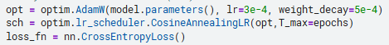

Optimizer와 Cost 함수를 선정한 이유와 선정하는데 중요하다고 생각하는 내용을 모두 작성합니다.
<서술형>
Loss 비중: Style Task가 난이도가 높아 0.3 : 0.7 -> 0.4 : 0.6 -> 0.2 : 0.8 비율을 테스트했다.
Validation 에서는 순서대로 0.73-> 0.76-> 0.78 까지 상승했으나, Public 에서는 0.64-> 0.66 -> 0.64 수준으로 accuracy가 하락하여 최종적으로 0.4 : 0.6으로 고정했다. 물론 validation은 평가 기준에 알맞은 03 : 0.7로 accuracy 점수가 가장 좋은 모델을 best 모델로 체크하도록 설정했다. ‘source와 style을 어느 정도 다 잘 맞추는 모델’이라는 직관으로, 0.5 : 0.5 모델도 시도해보긴 했으나 validation, public accuracy가 많이 떨어져, 평가기준에 등장했던 0.3 : 0.7 비율과의 절충 지점인 0.4 : 0.6 loss로 학습하는 코드가 효용성을 보인 것으로 추정된다.

Optimizer:AdamW(Weight Decay 5e-4) 사용. Adam의 일반화 한계를 보완하며 과적합 억제 효과를 보이는 옵티마이저이다. (한림대 최종환 교수님의 머신러닝 딥러닝 기초 수업에서 배운 내용을 활용하였다.)

이 단계에서 스케쥴러 또한 Scheduler:StepLR → CosineAnnealingLR 로 교체하였다. 수업에서 배운 것 처럼, 처음 실험에서 StepLR을 사용했으나 Scheduler가 학습에 큰 영향을 준다는 사실을 기억하고, 모델을 교체하자마자 스케쥴러를 먼저 교체했다. 학습 후반부의 안정성이 개선되었고, loss와 accuacy 또한 긍정적 방향으로 바뀌었다.
처음 0.3 : 0.7 모델 기준, val acc 0.71 -> 0.73까지 상승하는 유의미한 성적을 냈다.

최종 제출 파일 생성을 위해 사용한 기법은 다음과 같다.

Optimizer:
AdamW사용 — 모멘텀과 학습률 변경을 모두 사용하면서도, Adam의 일반화 문제(SGD보다 Adam이 종종 일반화 성능이 좋지 못하다는 경험적 사례들이 있다. L2 규제를 적용하는 방식이 다른데, AdamW는 이를 분리하여 다루기 때문에 일반화가 더 좋다. AdamW는 일반화를 보완한 버전이므로 Adam의 상의 호환이라 생각하고 처음부터 AdamW을 사용했다. weight decay를 통해 과적합 방지할 수 있다. 본 모델은 작은 데이터셋이므로 과적합 방지를 위해 weight_decay=5e-4를 설정해 정규화 효과를 부여한다.
중요하게 생각한 점은, 모델이 복잡해서 모멘텀 기반 학습이 필요하고, 일반화 성능이 좋기를 바랐기 때문에 AdamW를 썼다.

Scheduler:
CosineAnnealingLR로 epoch이 진행될수록 학습률을 점진적으로 감소시켜 안정적 수렴 유도.
후반부에 수렴이 잘 안되는 문제를 해결하기 위해 스케줄러 사용이 중요한데, 수업 자료에서 코사인 곡선 형태로 학습률을 감소시키는 스케줄러가 제일 좋아보였다. 또한 epoch가 40였는데, 몇 epoch마다 얼마나 Loss를 줄일지 실험하는 것이 막막해 stepLR의 설계가 어려웠다.

Loss Function:
CrossEntropyLoss사용.
두 개의 task(source, style)에 대해 각각 손실 계산 후
total_loss = 0.4*source_loss + 0.6*style_loss로 결합하는 약간의 커스텀을 했다.
style classification이 더 어렵기 때문에 style의 비중을 높였다. Task간의 가중 합 구조를 사용하도록 했는데 모델 구조와 잘 맞았다. 또한 평가 지표가 정답률 Accuracy인데, cross entropy를 사용하면 무난하게 학습이 가능하다.
가장 중요하게 생각한 것은 출력을 softmax 확률 기반으로 분류해야 하기 때문에 이와 일치하는 보편적 Loss는 CE loss였다.

Step 5: 구성한 모델에 대한 Train and Validate 진행
<코드 캡쳐 첨부>
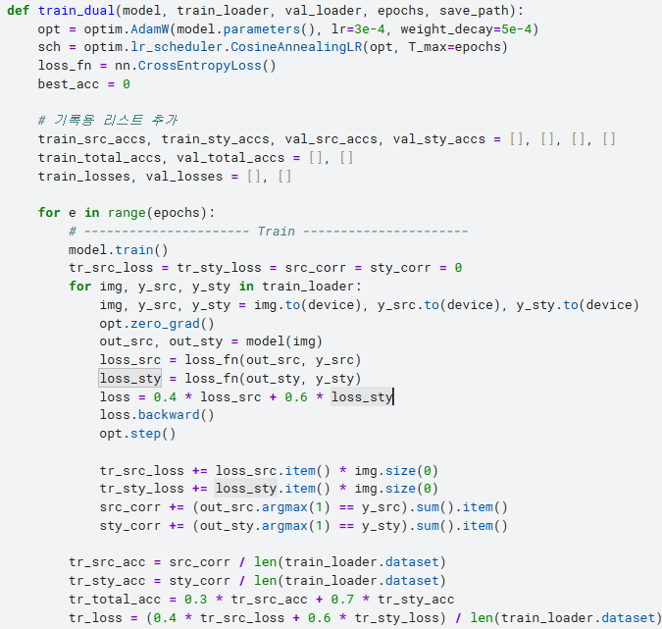
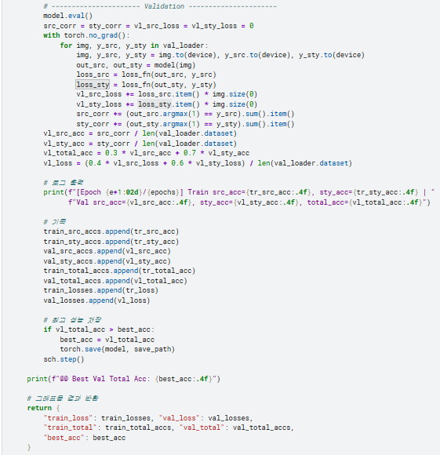
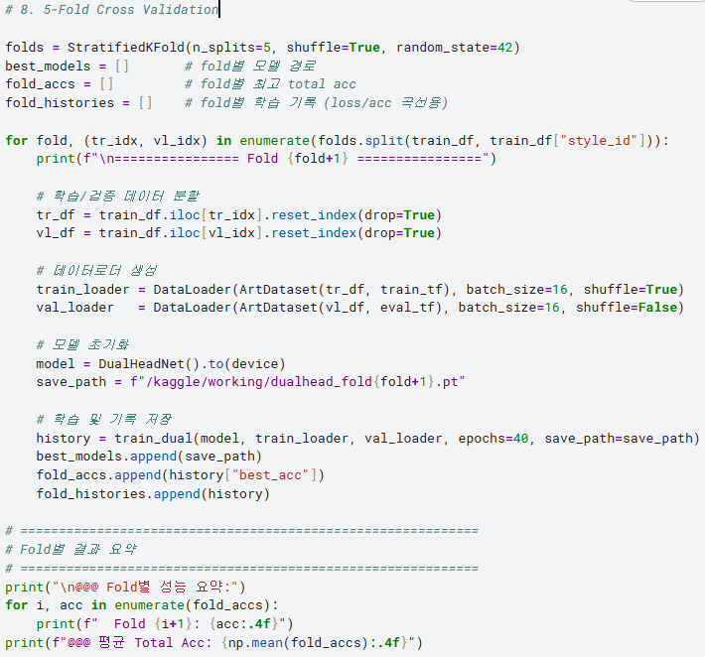

5-Fold StratifiedKFold 기반 교차검증을 적용하였다. class 비율을 train과 test에서 비슷하게 유지하는 것이 더 높은 일반화 성능을 이룰 것이라고 기대했다.
fold별로 모델을 학습하면서, Validation에서 가장 높은 성능을 보인 epoch의 모델을 저장하고, 해당 모델을 최종 모델 평가 기준으로 사용하기로 했다. 그렇기 때문에 loss 변동에 따른 early stopping 기법은 의도적으로 적용하지 않았으며, 총 40 epoch를 전부 학습시켜 그중 가장 나은 모델을 사용하도록 했다.
학습 중간 loss값을 저장하여 이후 그래프로 확인할 수 있게 했다.

Step 6: CNN model training/validation 분석
<코드 캡쳐 첨부>
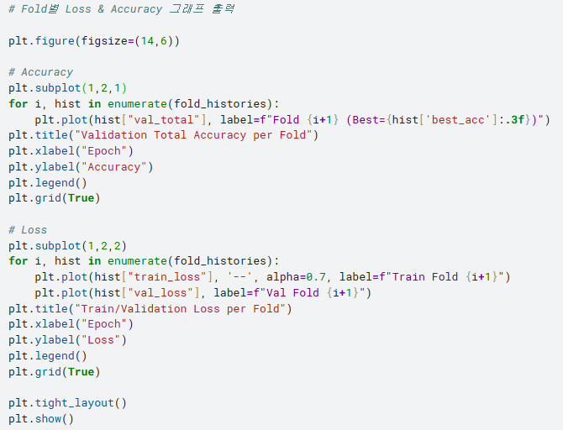
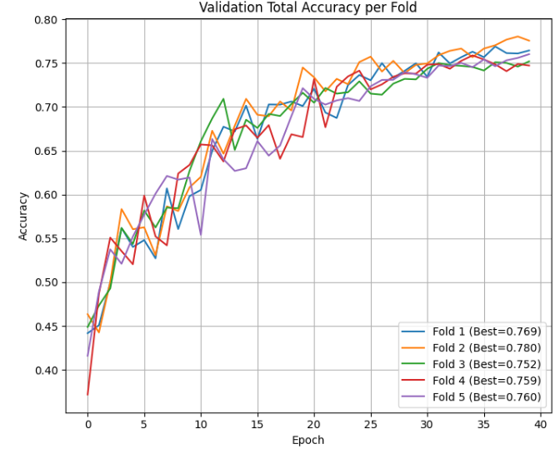
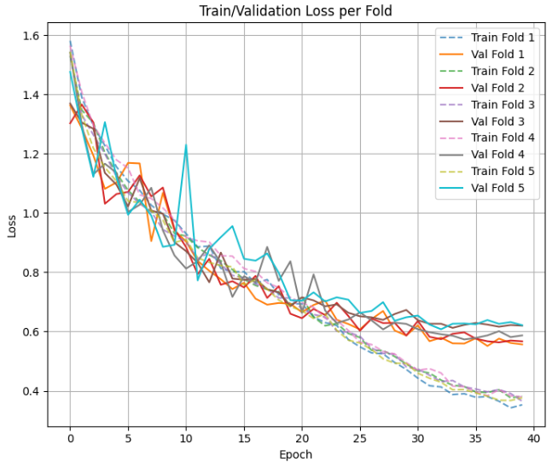

위에서 수행한 training + validation 과정을 설명하세요
training loss와 validation loss 그래프를 통해서 분석
Ex) hyper-parameter, model을 변경하면서 성능 개선한 과정을 최대한 설명하세요
overfitting, underfitting 분석 등..

<서술형>
여러 실험을 통해 style 비중을 높일수록 train acc는 상승했지만 validation acc와 public score는 하락했다.
CNN이 두 task를 모두 학습하는데 source : style = 0.4 : 0.6으로 최종 결정했다.
augmentation 강도 실험 결과:
강한 증강은 화풍 특징 훼손으로 오히려 성능이 하락하였다.
약한 증강이 validation/public 균형에서 가장 안정적임을 확인했다.
최종 valid acc: 약 0.76, public: 약 0.66
train loss, validation loss가 함께 하강하다가, 어느 시점(대략 20 epoch)부터 val loss는 비슷한 구간에 머물고 있다.
Resnet 구조를 사용했기 때문에, vanish gradient 해결하여 epoch 후반에도 val loss가 심각하게 치솟지 않음을 확인 가능하다.

🧩- 초기 모델 설계 및 문제 발견
프로젝트의 첫 시도에서는 Convolution 3층 + MaxPooling 1층 + 2 층 FC구조의 단순 CNN을 설계했다.
이때 Feature map 크기가 128 × 32 × 32로 매우 커서 학습 파라미터 수가 급격히 늘어났고,
Validation Accuracy는 (Style 0.51 / Source 0.83)으로 괜찮았지만 Public Accuracy가 0.5에 그쳤다.
원인을 분석해 보니 feature map 이 너무 커서 모델이 훈련 데이터에 과적합(overfitting) 되고,
추상적인 특징보다는 저수준 패턴에 집중하는 문제였다.

-🧩 모델 개선 1 – Feature map 축소 및 구조 재설계
수업에서 다룬 VGG-16의 최종 Feature map 크기(512 × 7 × 7)를 참고하여,
Conv + MaxPool 3회 반복으로 Feature map을 점차 줄이는 구조로 개선했다.
최종 Feature map 크기는 128 × 16 × 16, 이후 Flatten -> FC 512 -> 두 개의 출력 head (3 class / 10 class) 로 이어지게 했다.
이를 통해 모델 용량을 줄이면서도 의미 있는 고수준 특징을 포착할 수 있었고,
Public Accuracy가 0.55로 상승했다.

-🧩 모델 개선 2 – Dual vs Separate 모델 비교
초기에는 Source와 Style 두 Task를 하나의 모델이 동시에 출력하도록 했지만,
Style 정확도가 낮고 두 Task가 서로 간섭한다고 판단했다.
그래서 모델을 분리하여 각각 학습시키고, 제출 단계에서 결과를 합산하는 방식을 시도했다.
하지만 데이터 수가 적고 복잡한 화풍 분류에는 불리했다.
특히 Style 예측이 Source별로 난이도가 다르다는 사실을 발견했다.
Human Style Acc = 0.40 / AI-SD = 0.89 / AI-LD = 0.70
데이터셋을 직접 다운받아 열어보자, 특히 인상주의와 후기 인상주의에서 명확한 차이가 보였다. (특정 모델은 빨간색 위주 사용, 특정 모델은 초록과 파랑 위주 사용 등) 이러한 차이를 극복하기 위해 style 모델의 용량을 높이는 것이 좋겠다고 생각했다.
이를 근거로 Source별 Style 모델을 따로 만드는 시도도 했지만 데이터 불균형, 혹은 데이터가 너무 부족함으로 성능이 안정되지 않았다.

-🧩 모델 개선 3 – 전이학습 구조 적용
Source 모델이 화풍 패턴과 상관이 있다고 판단하여 Source 모델의 출력 확률을 Style 모델의 추가 입력 Feature로 이용하는 일종의 전이학습을 시도했다.
이 방법으로, data 부족 문제 또한 어느 정도 해결할 수 있으리라 기대했다. 특히 source와 style 모두를 학습한 style 모델의 성능이 많이 올라갈 것이라고 생각했다.
이 구조는 Style 분류기가 “이 이미지가 AI 그림인지 Human 그림인지”를 참조하도록 설계한 것으로,
Validation 기준 Source 0.90 / Style 0.55 까지 향상되었다.
하지만 모델 크기가 커지면서 overfitting 가능성이 증가했기 때문에 ResNet 구조를 도입하는 게 어떨까 생각했다.

-🧩 모델 개선 4 – ResNet 도입 및 최적 Depth 탐색
ResNet50 전이학습 구조를 적용하자 underfitting이 사라지고 상대적으로 안정적인 학습이 이뤄졌으며, Validation 기준 Source 0.914 / Style 0.56 까지 상승했다.
그러나 데이터가 2,500장으로 적어 ResNet50은 다소 과적합 위험이 있었기 때문에 ResNet18로 축소하자 Public Accuracy 0.61 로 가장 균형 잡힌 성능을 보였다.
이 과정을 통해 모델 용량과 데이터 규모 사이의 적정 균형점을 확인했다.

-🧩 모델 개선 5 – Dual-Head Multi-Task Learning
이전 실험들을 통해 Source 정보가 Style 예측에 도움이 된다는 사실을 확인했다. 두 Task를 하나의 모델로 통합한 Dual-Head ResNet18구조를 구현했다. (가장 처음에 시도한 방법론이다. 그럼에도, Resnet에서 이 구조를 시험해 본 것은 아니기 때문에 ‘속는 셈 치고’ 시도해 본 것이었다.)
가장 처음에 떠올리고 시도했던 코드가 바로 Dual-head 모델임에도 위 다양한 시도에서 기록한 최고점과 비슷한 점수를 유지하고 있다는 점에서 다시 해당 모델을 사용해 보기로 했다.
공통 Backbone 에서 Feature 512차원을 추출하고 두 개의 Head(is_ai: 3 class, style_id: 10 class)로 각각 출력하는 모델 구조를 설계했다.
https://github.com/AaronGrainer/pytorch-nlp-multitask
활성함수는 모두 ReLU를 사용했고, 최종 출력 층은 CrossEntropyLoss내부에서 Softmax 로 처리된다.
이 구조는 두 Task 간 시너지 효과를 얻을 수 있었고, 모델 학습 속도도 크게 개선되었다.
데이터의 절대적 양이 많았다면 모델 분리가 다른 결과를 가져왔을 것이라고 기대하지만, 이 과제에서는 모델을 완전히 분리하지 않고 선형 레이어에서만 두 개의 헤드를 사용하는 구조를 차용하는 것이 좋다고 생각했다.
(자세한 내용은 위 모델 설계에 적혀있습니다)

Step 7: Predict with Test Data
<코드 캡쳐 첨부>
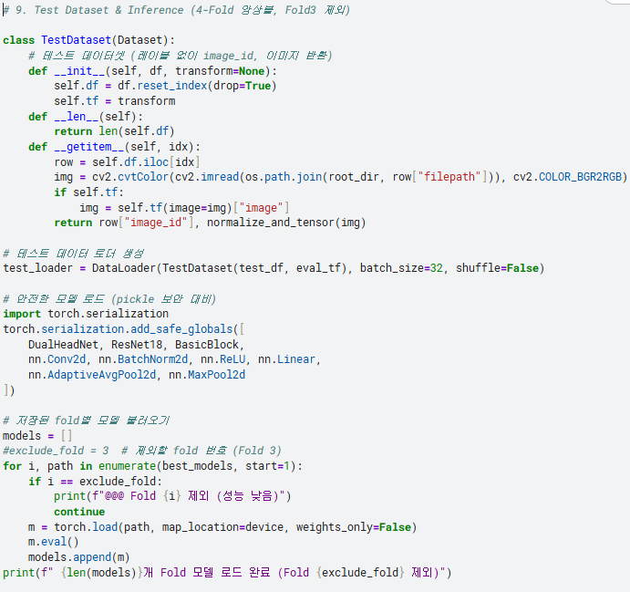
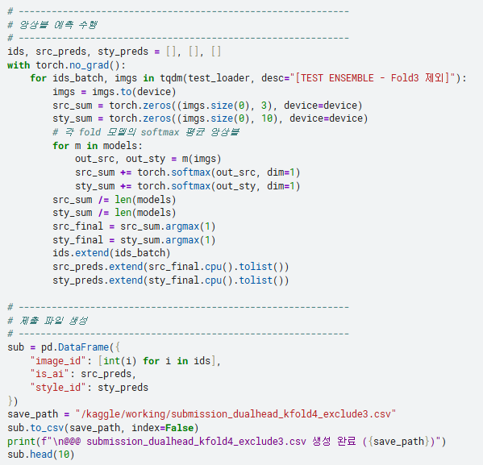

학습 완료된 5개 모델 중, 성능이 떨어지는 모델 1개를 제외한 4개의 모델을 로드하여
Softmax 확률 평균으로 앙상블 예측수행했다.

예측 결과(is_ai, style_id)를 submission 파일로 저장 후 제출하였고, 최종 accuracy는 public 기준 0.667수준이었다.

Step 8: Training Techniques
성능 개선을 위해서 사용한 기법 중에서 특별히 효과적이었던 부분이나 강조하고자 하는 내용을 작성해주세요.

본 프로젝트에서는 제한된 데이터 환경에서 두 가지 분류 과제를 동시에 수행해야 했기 때문에, 모델 구조적 효율성과 일반화 성능을 극대화하는 기법들을 중심으로 설계하였다.
실험 결과 특히 다음 세 가지 요소가 성능 향상에 뚜렷한 효과를 보였다.
1. Dual-Head 구조를 통한 Multi Task 학습
하나의 ResNet18을 공유하면서, source, style분류를 동시에 수행하도록 Dual-Head 구조를 설계하였다.
두 Head는 각각 2층 MLP(512→256→출력)로 구성되어 task별 세밀한 표현 학습이 가능하다.
특히 style 분류에서 feature 표현력이 향상되어 검증 정확도가 무려 10%p 개선되었다.

2. 손실함수 0.4*Loss_source + 0.6*Loss_style
손실함수를 0.4*Loss_source + 0.6*Loss_style로 가중합하여, 상대적으로 어려운 화풍 분류에 더 높은 학습 비중을 부여하였다.
결과적으로 backbone이 두 task의 공통 특징을 효율적으로 학습하고, 각 head가 task-specific 표현을 보완하여 전체 정확도가 상승하였다.

3.보수적 데이터 증강
과적합을 방지하면서 데이터 다양성을 확보하기 위해
밝기/대비, 미세 회전, 위치 이동, 수평 반전등의 보수적 증강 기법을 적용하였다.
albumentations라이브러리의 RandomBrightnessContrast, ShiftScaleRotate, CLAHE등을 낮은 확률(p=0.3~0.5)로 조합하여, 이미지 왜곡을 최소화하면서 일반화 성능을 개선하였다.
강한 변형(Blur, Cutout 등)을 배제함으로써 예술 작품의 세부 질감과 화풍 패턴이 손상되지 않도록 유지하였다.

4.-Fold 교차 검증 및 앙상블(Ensemble)
모델의 일반화 능력을 정량적으로 평가하기 위해 StratifiedKFold기반의 5-Fold 교차 검증을 적용하였다.
각 Fold별로 학습된 모델 중 성능이 낮은 Fold를 제외하고 나머지 모델을 평균 앙상블하였다.
예측 시 각 Fold의 softmax 출력을 평균하여 최종 결과를 산출함으로써 단일 모델 대비 평균 Total Accuracy가 2~3% 상승하였다.
이러한 K-Fold + Softmax Ensemble 전략은 데이터 편향을 완화하고, 모델의 안정적인 추론 결과를 보장하는 데 효과적이었다.

5. 학습 안정화 기법 (AdamW + CosineAnnealing)
Optimizer로 AdamW, 스케줄러로 CosineAnnealingLR을 사용하여 학습 초기에는 빠른 수렴, 후반에는 안정적인 미세 조정을 달성하였다.
weight_decay=5e-4설정을 통해 과적합을 완화하고, Cosine 곡선 기반 학습률 감소로 Dual-task 간 손실 진동을 줄여 검증 정확도의 변동폭이 현저히 줄었다.

#참고: fold 3 모델의 경우, 학습은 완료하여 제출하지만 앙상블 시 점수가 떨어지는 현상으로 제외하였기 때문에, 실제 예측 파일 생성시에는 fold 1,2,4,5 모델만 사용하는 마지막 셀을 그대로 실행해주시면 될 것 같습니다.

출처:
https://github.com/AaronGrainer/pytorch-nlp-multitask

